 | Министерство науки и высшего образования Российской Федерации  Калужский филиал федерального государственного автономного образовательного учреждения высшего образования  «Московский государственный технический университет  имени Н.Э. Баумана  (национальный исследовательский университет)»  (КФ МГТУ им. Н.Э. Баумана)

ФАКУЛЬТЕТ ИУК Информатика и управление
КАФЕДРА ИУК4 Программное обеспечение ЭВМ, информационные технологии

ДОМАШНЯЯ РАБОТА №1

«Подготовка данных к решению задач машинного обучения»

по дисциплине: «Методы машинного обучения»

Выполнил: студент группы ИУК4-72Б |  |  |  | Губин Е.В.
 |  | (Подпись) |  | (И.О. Фамилия)
Проверил: |  |  |  | Семененко М.Г.
 |  | (Подпись) |  | (И.О. Фамилия)
Дата сдачи (защиты):
Результаты сдачи (защиты):
- Балльная оценка:
- Оценка:

Калуга, 2025

Цели: разработать и проанализировать модель машинного обучения с использованием методов регрессии и классификации на основе сформированного набора данных.

Задачи:
- Сформировать и предварительно обработать набор данных, включающий медицинские и социальные показатели пациентов.
- Реализовать вычисление параметров и метрик, необходимых для анализа качества моделей регрессии.
- Построить и проанализировать примеры применения дерева решений для решения задач классификации и/или регрессии.

Вариант №4

Формулировка задания:

- Приведите примеры метрик для оценки качества модели линейной регрессии.
- Что такое дерево решений? Приведите пример его использования в задачах регрессии и/или классификации.
- Создайте фрейм данных из N = 24 записей со следующими полями: Nrow – номер записи, Name – имя пациента, BirthYear – год рождения, Employ – место работы, Salary – зарплата. Cost – стоимость лечения, Albumin – содержание альбумина в крови, TransFerrin – содержание трансферрина в крови, Ferritin – содержание ферритина в крови. Заполните данный фрейм данными так, что Nrow изменяется от 1 до N.
Name задается произвольно, BithYear распределен равномерно (случайно) на отрезке [1971,1997], , Cost для пациентов младше 1991 г.р. определяется по формуле Cost = (ln(2013 − BirthY ear) +1) ∗ 11000, для остальных Cost = (log2(2013 − BirthY ear) + 1) ∗ 10000.
Ранжируйте пациентов по стоимости лечения, начиная с минимальной суммы. Добавьте в таблицу поле, соответствующее общему социальному вычету за лечение (ставка 13%), выплаченному пациенту, если стоимость лечения за каждый год начислялась согласно формулам для Cost, где вместо 2013 следует последовательно подставить каждый год нахождения пациента под наблюдением.

Теоретическая часть

Задание №1. Приведите примеры метрик для оценки качества модели линейной регрессии.

Метрики для оценки качества модели линейно регрессии:
- Среднеквадратичная ошибка (MSE, чем меньше, тем лучше)
- Корень из среднеквадратичной ошибки
- Средняя абсолютная ошибка
- Коэффициент детерминации
- Скорректированный $R^{2}$
- Средняя абсолютная процентная ошибка

Задание №2. Что такое дерево решений? Приведите пример его использования в задачах регрессии и/или классификации.

Дерево решений — это модель машинного обучения, которая принимает решение, последовательно разветвляясь на основе вопросов о признаках данных.
Оно представляет собой структуру в виде дерева:
- узлы — проверка условия (например: “Возраст > 40?”)
- ветви — результат проверки (да/нет)
- листья — итоговое решение (класс или числовое значение)

Модель учится автоматически выбирать признаки и пороги разбиений, чтобы минимизировать ошибку.

Пример использования дерева решений классификации:

Задача: предсказать, имеет ли пациент диабет.
Признаки:
- уровень глюкозы
- ИМТ
- возраст
- давление

Дерево решений классификации:

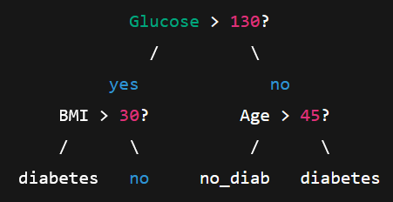
Рисунок 1 Дерево решений, определяющее наличие диабета
Пример использования дерева решений регресии:

В листе дерева — числовое значение, а не класс.

Задача: предсказать стоимость лечения пациента.
Признаки:
- возраст
- зарплата
- показатель альбумина
- наличие хронических болезней

Дерево решений регрессии:

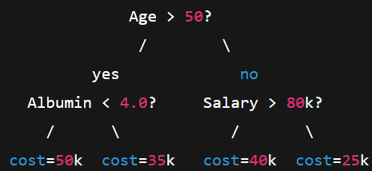
Рисунок 2 Дерево классификации для решения регрессии

Практическая часть

Результаты выполнения программы:

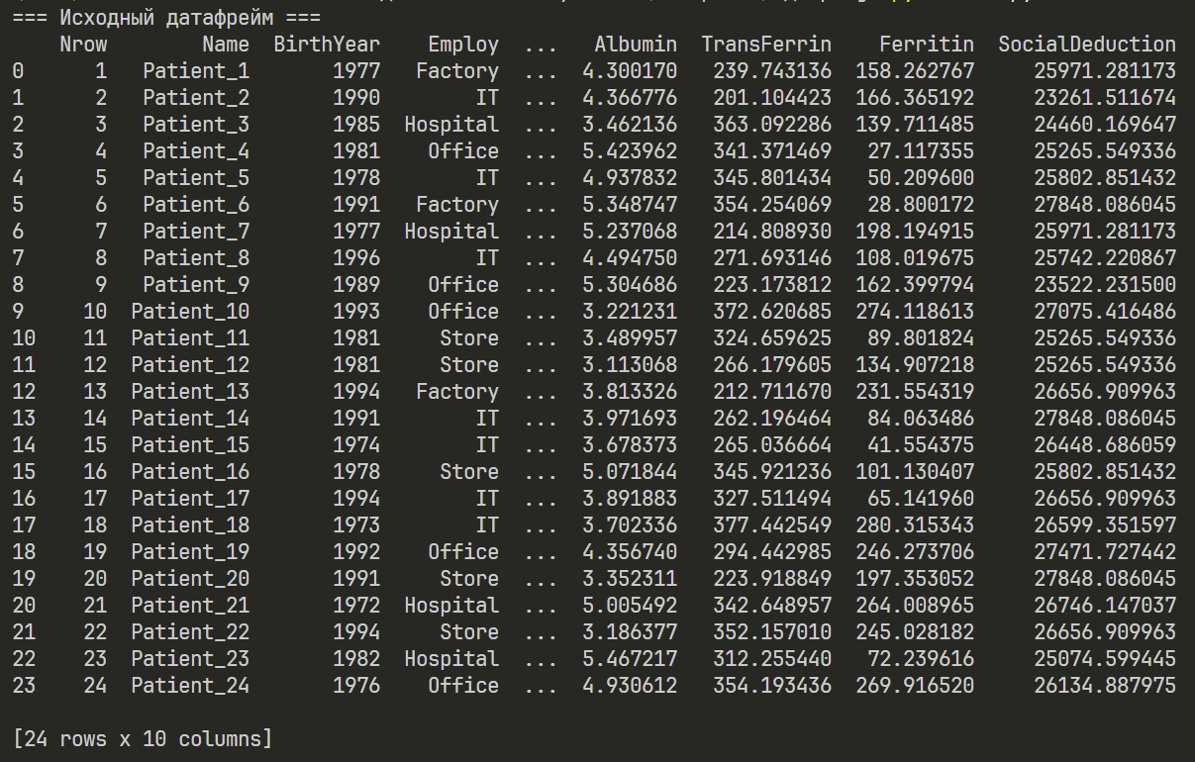
Рисунок 3 Исходный DataFrame

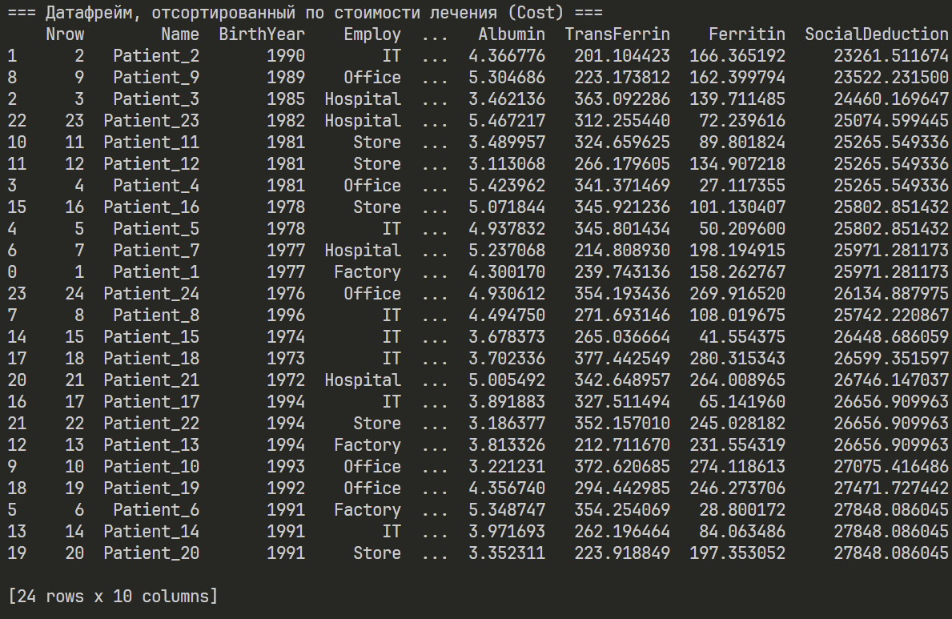
Рисунок 4 DataFrame, отсортированный по стоимости лечения

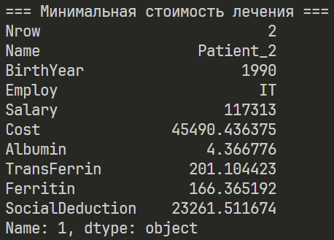
Рисунок 5 Пациент с минимальной стоимость лечения

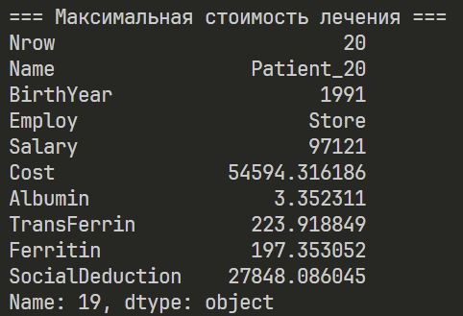
Рисунок 6 Пациент с максимальной стоимостью решения
Листинг программы:

import pandas as pd
import numpy as np
import math

N = 24
np.random.seed(42)

names = [f"Patient_{i}" for i in range(1, N+1)]
birth_years = np.random.randint(1971, 1998, N)
employ = np.random.choice(["Office", "Factory", "Store", "IT", "Hospital"], N)
salary = np.random.randint(30000, 150000, N)
albumin = np.random.uniform(3.0, 5.5, N)
transferrin = np.random.uniform(200, 400, N)
ferritin = np.random.uniform(20, 300, N)

def calc_cost(by):
if by < 1991:
return (math.log(2013 - by) + 1) * 11000
else:
return (math.log2(2013 - by) + 1) * 10000

cost = [calc_cost(by) for by in birth_years]

years_obs = list(range(2010, 2014))

def total_social_deduction(by):
total_cost = 0
for y in years_obs:
if by < 1991:
total_cost += (math.log(y - by) + 1) * 11000
else:
total_cost += (math.log2(y - by) + 1) * 10000
return total_cost * 0.13

social_deduction = [total_social_deduction(by) for by in birth_years]

df = pd.DataFrame({
"Nrow": range(1, N+1),
"Name": names,
"BirthYear": birth_years,
"Employ": employ,
"Salary": salary,
"Cost": cost,
"Albumin": albumin,
"TransFerrin": transferrin,
"Ferritin": ferritin,
"SocialDeduction": social_deduction
})

df_sorted = df.sort_values(by="Cost")

print("=== Исходный датафрейм ===")
print(df)

print("\n=== Датафрейм, отсортированный по стоимости лечения (Cost) ===")
print(df_sorted)

print("\n=== Минимальная стоимость лечения ===")
print(df_sorted.iloc[0])

print("\n=== Максимальная стоимость лечения ===")
print(df_sorted.iloc[-1])

Вывод: в ходе выполнения работы я получил практические навыки формирования данных, расчёта метрик и применения моделей машинного обучения.

